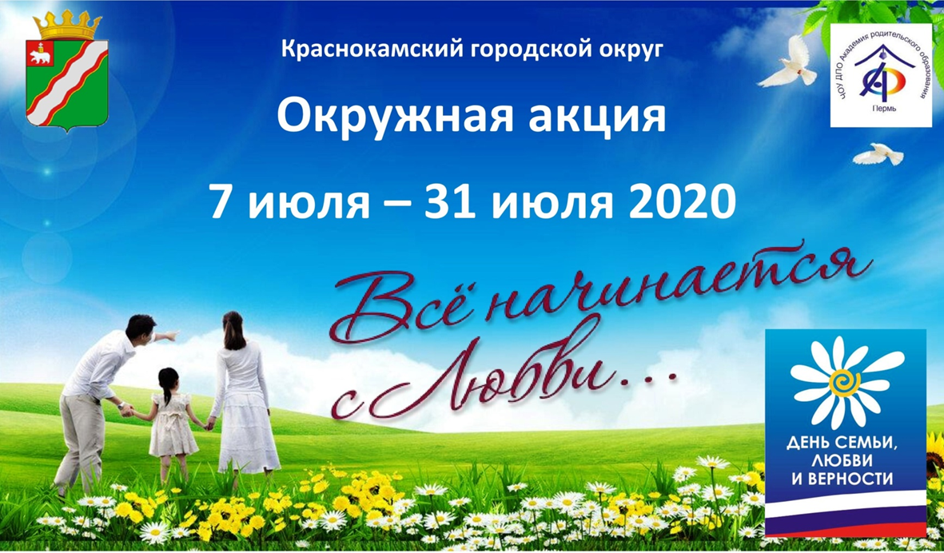
План
проведения мероприятий в рамках акции «Все начинается с любви»
УЧРЕЖДЕНИЯ КУЛЬТУРЫ И ИСКУССТВА
Мероприятие | Дата | Место проведения/ссылка/учреждение
Фото-выставка – онлайн «Цветики-цветочки у меня в садочке» | 05.07.2020 | МАУ ККДЦ  СП «Дом культуры п.Майский»
Праздничная программа, «Ромашковое настроение», посвященная Всероссийскому Дню семьи, любви и верности | 08.07.2020 | Каре МБУК  «ДК Гознака»
Мастер-класс «Ромашка – символ семейного счастья» | 07.07.2020 | https://vk.com/club_mau_rdk55  МАУ ККДЦ
Игровая программа «Весёлая семейка» | 08.07.2020 | площадь ККДЦ /  МАУ ККДЦ
Праздничный концерт «Дарите ромашки любимым» | 08.07.2020 | площадь ККДЦ  МАУ ККДЦ
Концертно-тематическая программа «Счастье быть вместе или семья-Божий дар» | 08.07.2020 | Площадь ДК https://vk.com/id457474726  МАУ ККДЦ  СП «Дом культуры п.Майский»
Выставка фото, рисунков «Когда семья вместе и душа на месте» | 09.07.2020 | https://vk.com/id457474726  МАУ ККДЦ  СП «Дом культуры п.Майский»
Индивидуальный мастер-класс «Ромашка», для оформления стенда фотовыставки «Счастливы вместе» | июль  (период проведения акция) | https://vk.com/ustsinisdk  МАУ ККДЦ  СП «Усть-Сыновский СДК» /
Фотовыставка работ онлайн конкурса «Счастливы вместе», посвященная Дню семьи, любви и верности» | июль  (период проведения акция) | https://vk.com/ustsinisdk  МАУ ККДЦ  СП «Усть-Сыновский СДК»
Конкурс поделок «Творческая семейка» | июль  (период проведения акция) | https://vk.com/clubvoshoddk/  МАУ ККДЦ  СП Мысовский дом культуры «Восход»
Мастер-класс лепка из глины «Семейная чаша» | 08.07.2020 | п. Оверята ул. Строителей 7  МАУ ККДЦ  СП «Оверятский Дом культуры»
Познавательная викторина-онлайн ко «Дню любви, семьи и верности» | 08.07.2020 | п. Оверята ул. Строителей 7  МАУ ККДЦ  СП «Оверятский Дом культуры»
Фотомарафон  «Моя любимая семья» | 08.07.2020 | http://vk.com/public192593088  https://vk.com/club190093081  МАУ ККДЦ  СП «Стряпунинский ДК»/
Фоточеллендж «Домашние питомцы моей семьи» | 08.07.2020 | http://vk.com/public192593088  https://vk.com/club190093081  МАУ ККДЦ  СП «Стряпунинский ДК»
Челлендж фотопубликаций семейных снимков «Моя семья через года» | 08.07.2020 | http://vk.com/public192593088  https://vk.com/club190093081 МАУ ККДЦ  СП «Стряпунинский ДК»
Онлайн фотоконкурс  «7-я – фото всей семьёй» | июль (период проведения акция) | https://vk.com/club111780292  МАУ ККДЦ  СП «Черновской ДК»
Цикл мероприятий «Самое лучшее место на Земле - Моя Семья!» | июль  (период проведения акция) | http://kraslib.permculture.ru  https://vk.com/krasdetlib  https://vk.com/chern_lib  https://vk.com/kraslib  https://vk.com/club61344144  https://vk.com/id456115757  МБУК ЦБС Центральная детская библиотека им. П.П. Бажова  МБУК ЦБС г. Краснокамска
Онлайн-встреча со священником. Открытие проекта «Прояснение: семейный разговор» в рамках социально-культурного проекта при поддержке администрации Краснокамского городского округа | 08.07.2020 | http://kraslib.permculture.ru  МБУК ЦБС г.Краснокамска
Виртуальная выставка по теме семьи и брака «Дерево держится корнями, а человек семьей»: ко Дню семьи, любви и верности | 08.07.2020 | http://kraslib.permculture.ru  МБУК ЦБС г.Краснокамска
Конкурс Краснокамского городского округа по созданию буклетов по теме родительского образования «Родительству стоит учиться» | июль  (период проведения акция) | https://vk.com/krasdetlib/ Центральная детская библиотека им. П.П. Бажова МБУК ЦБС г. Краснокамска
Онлайн-викторина, онлайн-мастер-классы, онлайн-обзоры литературы «Семья – союз любви и верности» : цикл онлайн - мероприятий ко Дню семьи любви и верности | июль  (период проведения акция) | https://vk.com/krasdetlib/ Центральная детская библиотека им. П.П. Бажова МБУК ЦБС г. Краснокамска
Онлайн-сторис «Любовь и верность на войне»: ко Дню семьи, любви и верности | июль | https://vk.com/biblioteka_filial2  Городская библиотека-филиал № 2 МБУК ЦБС г.Краснокамска
Онлайн-мастер-класс по изготовлению цветка ромашки - символа Дня семьи, любви и верности на страничке библиотеки «Ромашка счастья» | июль | http://kraslib.permculture.ru  Городская библиотека-филиал № 4 МБУК ЦБС г.Краснокамска
Семейный онлайн-флешмоб на страничке библиотеки «Папа, мама, я-дружная семья»: Ко Дню семьи, любви и верности | июль | https://vk.com/club61344144  Мысовская сельская библиотека - филиал МБУК ЦБС г.Краснокамска
Онлайн-обзор книг «Сплотить семью поможет мудрость книг»: ко Дню семьи, любви и верности | июль | https://vk.com/chern_lib  Черновская сельская библиотека —филиал МБУК ЦБС г.Краснокамска
Виртуальная выставка по журнальным публикациям по истории семьи и семейных отношений на страничке библиотеки «Каждая семья счастлива по-своему» ко Дню семьи, любви и верности | июль  (период проведения акция) | https://vk.com/id456115757  Майская сельская библиотека —филиал МБУК ЦБС г.Краснокамска

